**江苏省仪征中学2022—2023学年度第一学期高三物理学科导学案**

**变压器 远距离输电（三）**

研制人：周福林  审核人：倪富昌

班级： 姓名： 学号： 授课日期：

**【课程标准】**

通过实验，探究并了解变压器原、副线圈电压与匝数的关系．知道远距离输电时通常采用高压输电的原因．

**【自主导学】**

1．理解变压器的原理，掌握理想变压器原、副线圈的功率关系、电压关系及电流关系，并会进行有

关计算．

2.能利用功率、电压、电流关系对变压器进行动态分析．

3.会计算远距离输电问题中线路损失的功率和电压．

**【重点导思】**

考点五　三种特殊的变压器

例1．一自耦变压器如图所示，环形铁芯上只绕有一个线圈，将其接在*a*、*b*间作为原线圈．通过滑动触头取该线圈的一部分，接在*c*、*d*间作为副线圈．在*a*、*b*间输入电压为*U*1的交变电流时，*c*、*d*间的输出电压为*U*2，在将滑动触头从*M*点顺时针旋转到*N*点的过程中(　　 )

A．*U*2＞*U*1，*U*2降低

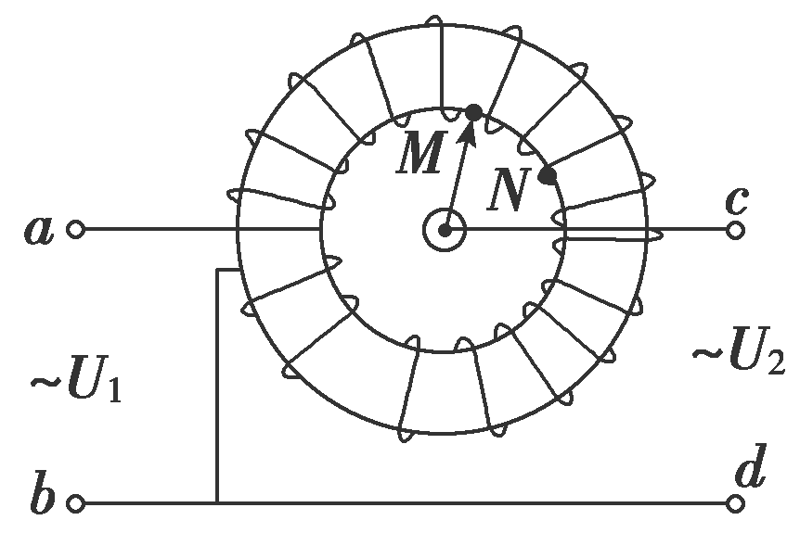

B．*U*2＞*U*1，*U*2升高

C．*U*2＜*U*1，*U*2降低

D．*U*2＜*U*1，*U*2升高

变式训练1．钳形电流表由电流互感器和电流表组合而成，常用来测量电流强度很大的电流，其原理如图．若原线圈与副线圈的匝数比为1∶500，电流表A的示数为1 A，则(　　 )

A．钳形电流表的钳口是电流互感器的铁芯

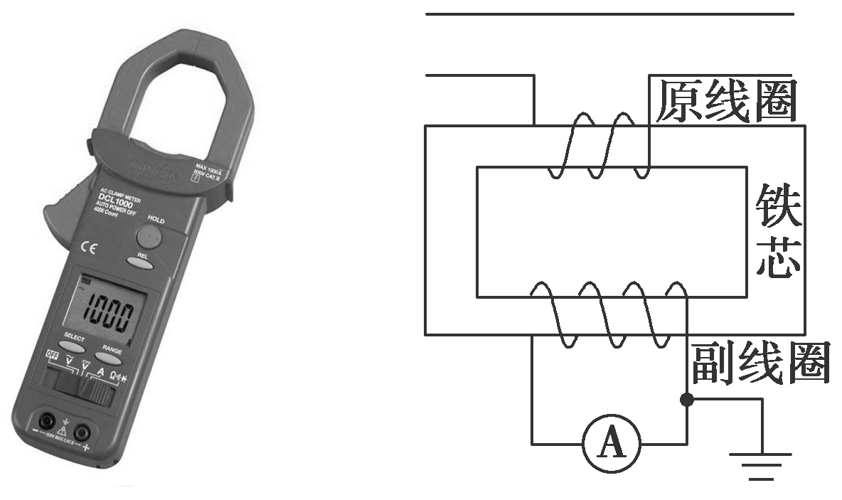

B．钳形电流表能够用来测量直流电的电流

C．被测电路电流的平均值为500 A

D．被测电路电流的最大值为500 A

【学科素养提升】远距离输电电路的两类动态分析问题

例2．小型水力发电站的发电机有稳定的输出电压，该电压先通过发电站附近的升压变压器升压，然后通过输电线路把电能输送到远处用户附近的降压变压器，经降压变压器降低电压后再输送至各用户，如图所示．设变压器都是理想变压器，那么在用电高峰期，随着用电器增多，用户消耗的电功率增加，下列说法正确的是(　 　)

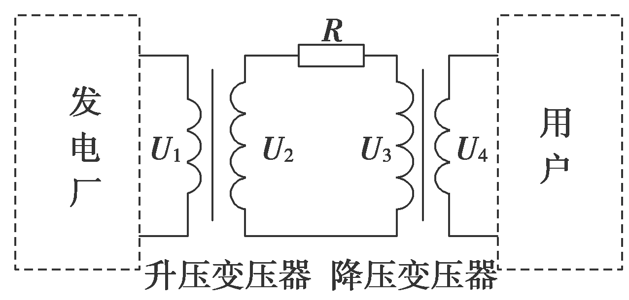

A．发电机的输出电流变小

B．高压输电线路的功率损失变小

C．降压变压器副线圈两端的电压变小

D．升压变压器副线圈两端的电压变大

变式训练2．如图所示为某小型发电站高压输电示意图，变压器均为理想变压器，发电机输出功率*P*＝20 kW.在输电线路上接入一个电流互感器，其原、副线圈的匝数比为1∶10，电流表的示数为1 A，输电线的总电阻*r*＝10 Ω.下列说法正确的是(　 　)

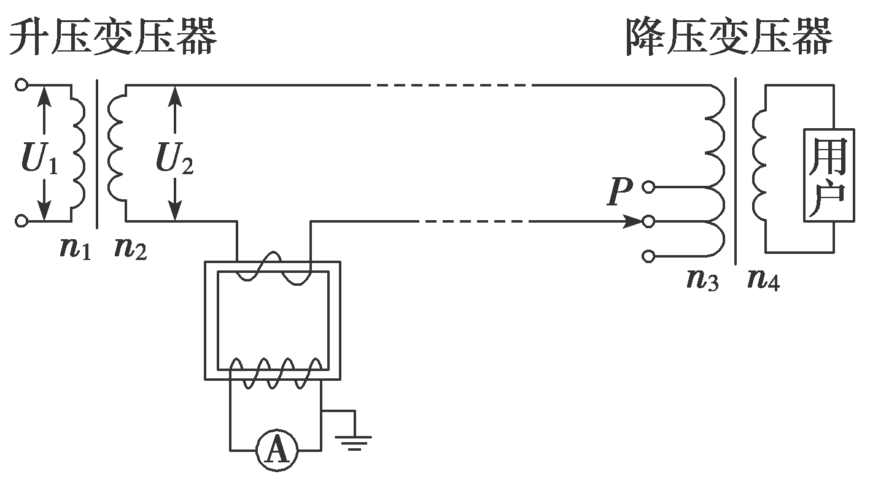

A．采用高压输电可以增大输电线路中的电流

B．升压变压器的输出电压*U*2＝4 000 V

C．用户获得的功率为19 kW

D．将*P*下移，用户获得的电压将增大

**【随堂导练】**

1．如图所示，电路中变压器原线圈匝数*n*1＝1 000，两个副线圈匝数分别为*n*2＝500、*n*3＝200，分别接一个*R*＝55 Ω的电阻，在原线圈上接入*U*1＝220 V的交流电源．则两副线圈输出电功率之比和原线圈中的电流*I*1分别是(　　 )

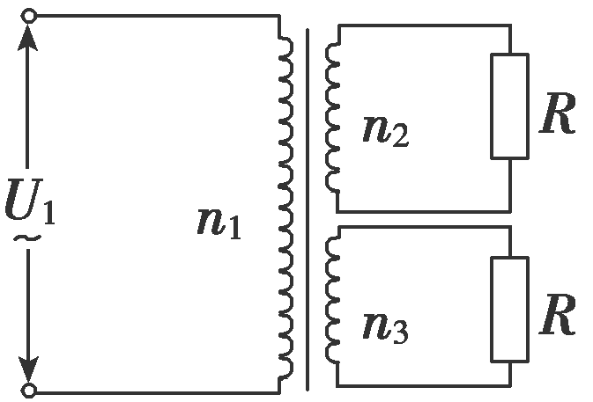

A. ＝，*I*1＝2.8 A B．＝，*I*1＝2.8 A

C. ＝，*I*1＝1.16 A D．＝，*I*1＝1.16 A

2．如图所示为某小型发电站的输电示意图，发电站输出*U*1＝220sin (100π*t*)V的交流电通过升压变压器升压后进行高压输电，接近用户时再通过降压变压器降压给用户供电．图中高压输电线部分总电阻为*r*，负载端的电压表是理想电压表．下列有关描述正确的是(　 　)

A．若开关S1、S2都断开，则电压表示数为零

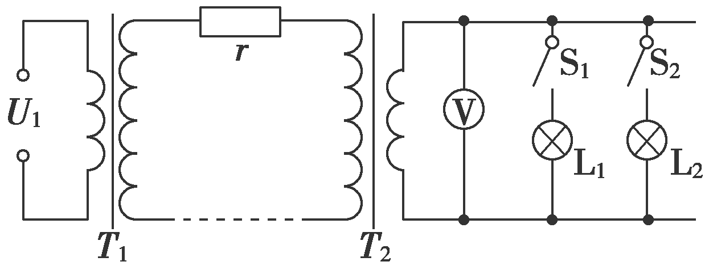

B．负载端所接收交流电的频率为25 Hz

C．深夜开灯时灯较亮是因为高压输电线上电压损失减小的缘故

D．用电高峰期灯泡较暗，可通过减少降压变压器副线圈的匝数来

提高其亮度

**【导思总结】**

计算具有两个(或两个以上)副线圈的变压器问题时，应注意三个关系：

(1)电压关系：＝＝＝…

(2)电流关系：*n*1*I*1＝*n*2*I*2＋*n*3*I*3＋…

(3)功率关系：*P*1＝*P*2＋*P*3＋…

**【导学感悟】**本节课你学到了什么？

**_________________________________________________________________________________________**

**【导练巩固】**补充《限时规范训练》